Современные молодежные субкультуры достаточно разнообразны.
Поклонники субкультур демонстративно показывают свое единство, которое проявляется в стиле одежды или поведении, применение в качестве аксессуаров специфической символики.
Функция таких социальных объединений – это предоставление молодым людям возможности реализоваться и выделиться из общей массы, найти новых друзей, которые бы понимали, принимали их такими, какие они есть и разделяли их взгляды.
Молодежные субкультуры, ориентированные под определенный музыкальный стиль, достаточно чувствительны и восприимчивы к внешним изменениям. В наше время сформировано достаточно много молодежных субкультур, занимающих ключевую роль в жизни современной молодежи. Рассмотрим основные направления:
Панки - молодежная субкультура, образованная на основе пристрастия к панк–року. Панки выражают свою индивидуальность виртуозным сочетанием одежды, украшений, татуировок и прически.
Характерные черты молодежной субкультуры – яркие ирокезы на голове, узкие джинсы, рокерские куртки, однообразная обувь (тяжелые ботинки или кеды), футболки с неординарным изображением – основная отличимая одежда панков. Стиль одежды такой молодежи соответствует образу мыслей и поведению – предпочтение отдается несвежим футболкам и джинсам с дырками и потертостями. 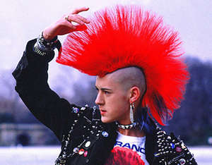
Распространены всевозможные татуировки, в некоторых случая выполненные в виде символики (свастика или железные кресты). .Употребление наркотиков, алкоголя и насилие – основные элементы панка.
С самого зарождения данного направления достаточно распространен суицид и приносимый вред собственному телу .Дополняет любовь к выпивке, дракам и наркотикам ввиду отсутствия других увлечений. В группу в основном входят безработные, малообразованные молодые люди. У них есть свои принципы и моральные ценности, которые они защищают иногда даже в агрессивной форме. Особенности молодежной субкультуры такой формы заключаются в приверженности к полной свободе и личной независимости.
В основном их объединяет музыка – рок или панк-рок. В песнях затрагиваются проблемы, беспокоящие эту группу людей. Самое главное для панка – не продаваться и всегда рассчитывать только на себя. В 1979 году движение панков проникло в СССР. Одними из первых его приверженцев стали известные рок-музыканты Санкт-Петербурга Андрей Панов и Виктор Цой.
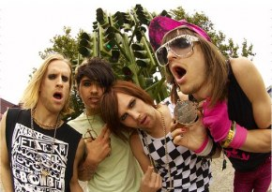Регги и растафараи – первоначально растрафаи была религией, зарожденной на остове Ямайка. Но с возникновением музыкального направления регги, движение растафари распространилось по всему миру.
Движение основано на африканском подходе. Этому свидетельствует прическа дрэдлоках (волосы, взбитые в пучок), употребление марихуаны и особой диете, соблюдаемой поклонниками данного течения.
Музыка в этом движении играет ключевую роль. Исполняемые песни в стиле регги повествуют о позитивной философии растаманов, и полному доверию к Джа (богу). Согласно легенде, звуки барабана, присутствующие в данном правлении, изгоняют злых духов и вселяют покой в сердца слушателей.
Нью-эйдж – молодежная субкультура предполагает духовное самосовершенствование.
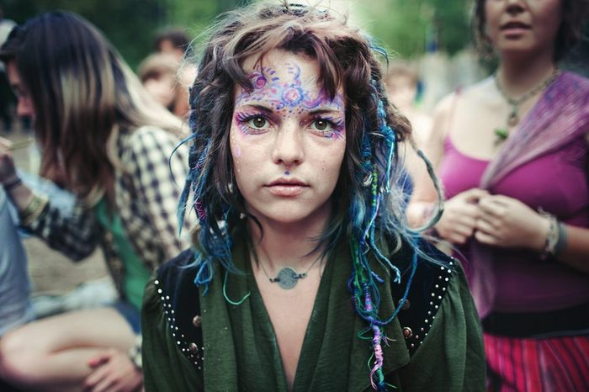
Поклонники данного направления совершают духовное путешествие, базируются на мистических традициях шаманизма, оккультизма и неоязычества. Практически вся религиозная вера основана на духовности и альтернативной религии. Представители данного направления являются приверженцами рока.
Рокеры – появление молодежной субкультуры примечательно еще в 60-х годах. Именно эпоха рок–н-ролла является основным создателем данного направления.
Стиль рокера – воплощение практичности и необходимости. Кожаные кутки, украшенные булавками, нашивками и заклепками и кожаные кепки – основные составляющие имиджа рокера. В своем большинстве рокеры ездят на мотоциклах.
Но в молодежной субкультуре рокеров остается неизменным и негативная сторона – злоупотребление сигаретами, алкоголем и наркотиками. Примечательно что, именно в этой среде пропагандируется отход от несовершенного мира. В идеале рокер способен самостоятельно изгалагать мысли и делать соответствующие выводы, а затем переносить их тексты для будущих песен.
Стоит отметить, что не все субкультуры уделяют особенное внимание внешнему виду.
Готы – мрачные приверженцы мистики.
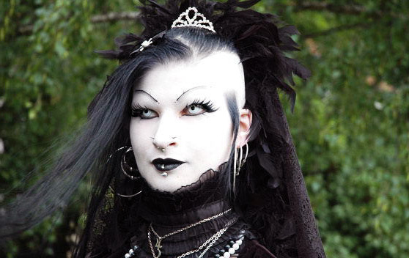
Готы - Молодежные субкультуры в современной России никак не могут обойтись без готов. Датой зарождения готики считается конец 70-х годов 20 века. Основой этой субкультуры был пост-панк. Это мрачные на вид люди, одетые во все черное, предпочитающие носить украшения с мистической символикой. Первые готы очень многое переняли у панков, сделав основным цветом своей одежды черный (могли быть незначительные вкрапления белого или красного). Дополняли одежду серебряные украшения.. Мода готов довольно стереотипна. Их стиль отличается темными цветами, траурностью, иногда в сочетании с эротизмом. В образ типичного гота вписываются крашеные в радикальный черный волосы, глаза, подведенные черным, накрашенные черным лаком ногти, черная, выдержанная в одном стиле, одежда. Пирсинг на теле может быть, а может и не быть. Украшения обычно выполнены из серебра и включают в себя различные символы, например, кресты, анки, пентаграммы и так далее. Готы носят серебряные кольца, цепи, кулоны с кельтскими крестами, египетской символикой, черепами и даже гробами. Если Эмо ненавидят себя, то готы ненавидят всех. Они проявляют интерес к хоррор-литературе, фильмам ужасов, слушают готик-металл, дэт-рок и дарквэйв
В самые первые формирования входили молодые люди, которые были фанатами музыкальных готических групп. Впоследствии у готов появился собственный стиль жизни, они приобрели свой менталитет и иерархию. Субкультура готов существует и в наши дни. Имидж участников движения очень сложен и формируется из специфической одежды, обуви, аксессуаров, прически и мейкапа...

Эмо – депрессивная молодежь
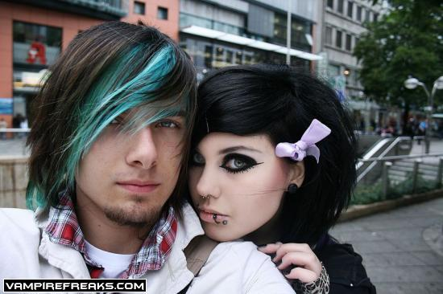

Эмо –Традиционной причёской эмо считается косая, рваная чёлка до кончика носа, закрывающая один глаз, а сзади короткие волосы, торчащие в разные стороны. Предпочтение отдаётся жёстким прямым чёрным волосам. У девушек возможны детские, смешные причёски — два «маленьких хвостика», яркие «заколочки» — «сердечки» по бокам, бантики. Для создания этих причёсок эмо используют большое количество фиксирующего лака для волос.
Часто эмо-киды прокалывают уши или делают тоннели]. На лице и иных частях тела эмо-кида может быть пирсинг (например, в губах и левой ноздре, бровях, переносице).
И юноши, и девушки могут красить губы под цвет кожи, использовать светлый тональный крем. Глаза густо подводят карандашом^{[9]} или тушью. Ногти покрывают чёрным лаком.
Для эмо характерна одежда в розово-чёрных тонах с двуцветными узорами и стилизованными значками. Основными цветами в одежде являются чёрный и розовый (пурпурный).Характерная для эмо обувь — кеды типа Converse или скейтерские кеды, а также слипоны (обувь, похожая на тапочки, но с подошвой, как у кед), вэнсы с узором в шашечку.
Наиболее типичная одежда:
Узкая, обтягивающая футболка.
- Узкие джинсы чёрного или пепельного-синего цвета, возможно, с дырками или заплатками.
- Чёрный или розовый ремень (часто из кожезаменителя по причине приверженности некоторых эмо-кидов к веганизму^{[источник не указан 2229 дней]}) с заклёпками, провисающими цепями и большой бляхой с символикой.
- Кеды с яркими или чёрными шнурками
Для эмо характерны следующие атрибуты:
- Почтовая сумка через плечо, покрытая заплатками.
- Значки, прицеплённые к одежде и, иногда, к обуви.
- Биг-Очки яркой или чёрной расцветки.
- Яркие разноцветные (обычно силиконовые) браслеты на руках, особенно популярны снэпы или панк-атрибутика (напульсники с шипами).
- Крупные бусы ярких цветов на шее.
- Мягкие игрушки в виде мишек, которым эмо-киды вспарывают животы и зашивают толстыми нитками. Такие игрушки играют роль своеобразных талисманов. Их берут с собой на прогулки, на занятия, с ними остаются дома и спят..
Характерные жесты:
- Наклонить голову, чтобы свисала чёлка, и приставить к виску два пальца на манер пистолета.
- Сложить руки вместе в виде сердца.
- Скривить ноги ступнями внутрь и чуть присогнуть колени.
- Фотографировать своё отражение в зеркале.
Если рассматривать по степени суицидального характера, какие бывают субкультуры молодежи, список возглавят Эмо, потому что они ненавидят себя и больше всех склоны к самоубийству.
Мажоры
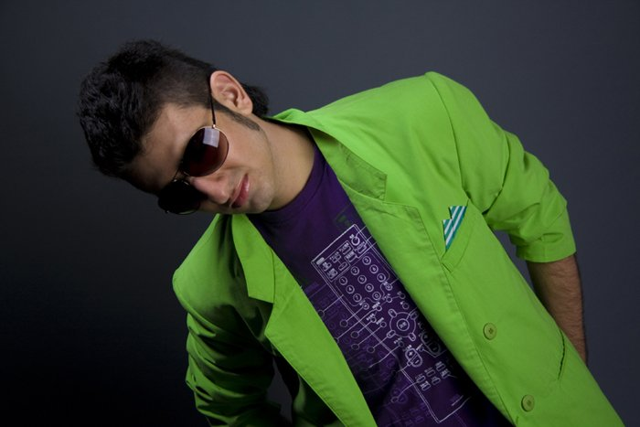
В период «развитого социализма» появляется новое направление среди молодежи. «Золотые» мальчики и девочки не интересуются бытовыми проблемами и сложностями жизни, так как все неприятности быстро и незаметно решаются родителями. Эта субкультура зародилась в конце семидесятых годов и является близкой к яппи или когяру. Они щеголяют модной аппаратурой и заграничной техникой. Мажоры легко идут по жизни, любят и умеют отдыхать (часто на служебной даче, доставшейся родителям). Они в числе немногих могут выезжать за границу вместе с родственниками жить в капиталистических странах. Уровень мажора связан с положением его родителей. Важны также личные достижения в школе или вузе. Он общается только с равными себе, остальных же просто не замечает, или относится покровительственно либо презрительно.
Скинхеды – защитники территории
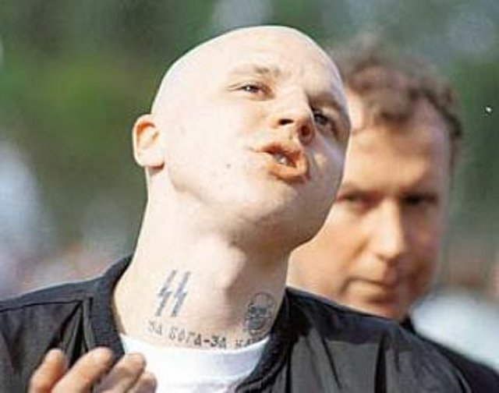
Некоторые современные молодежные субкультуры имеют собирательное название. Именно к таким относятся и скинхеды, поскольку они состоят из нескольких направлений. В основном в группировку входят парни из неблагополучных семей или же любители острых ощущений. Это агрессивная субкультура, многие ассоциируют ее с расистами, нацистами, хотя не все скинхеды негативно относятся к «чужакам».
Некоторые виды молодежных субкультур чтут память об истоках становления движения, им присущ патриотизм, чувство необходимости защиты своей территории. Скинхеды относятся именно к такой группе. К негативным аспектам стоит отнести злоупотребление алкоголем, создание конфликтных ситуаций с последующими драками, в некоторых случаях расовые предрассудки.

